La Comisión Nacional del Servicio Civil

Nueva actualización del navegador Google Chrome, no es compatible con SIMO.
el 06 Junio 2018.
La Comisión Nacional del Servicio comunica a los usuarios del Sistema para la Igualdad el Mérito y la Oportunidad SIMO que se ha identificado que la última actualización del navegador Google Chrome en su versión beta 67.0.3396.62, presenta inconvenientes para desplegar el sistema.
Por lo anterior, recomendamos a nuestros usuarios, la utilización de navegador Google Chrome en versiones anteriores a ésta, o bien la utilización de otros navegadores para acceder a SIMO, mientras se soluciona el inconveniente de incompatibilidad.
Versión de Google Chrome con fallas:
:
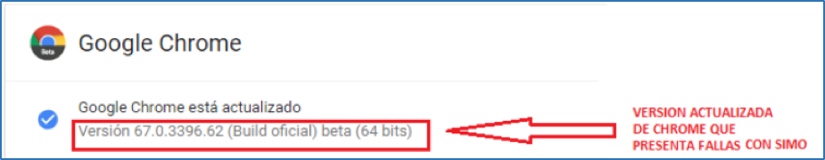
Versiones correctas de Google Chrome:
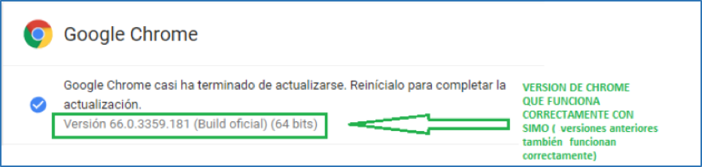

Noticias
- Nueva actualización del navegador Google Chrome, no es compatible con SIMO.2018-06-06
- El Departamento Valle del Cauca abrirá proceso de selección en el mes de julio.2018-06-05

